Ажурный СВИТЕР в ДЫРОЧКУ спицами

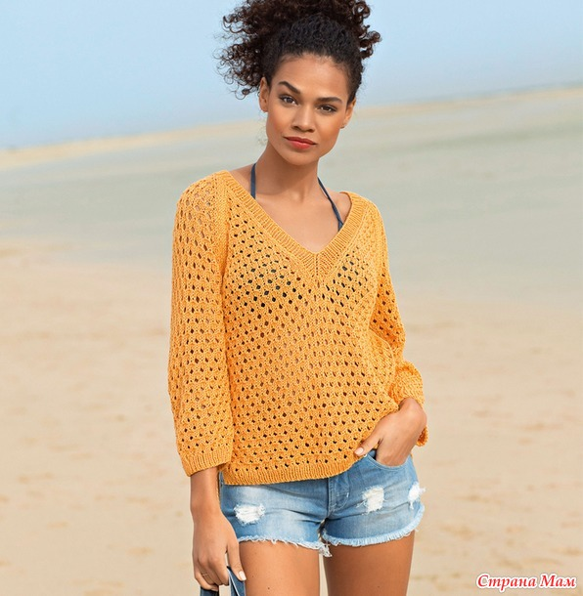

РАЗМЕР
38/40 (42/44) 46/48
ПОТРЕБУЕТСЯ
Пряжа (50% вискозы, 50% полиакрила; 106 м/50 г) — 450 (500) 550 г оранжевой;
спицы №4 и 4,5;
круговые спицы №4
ПЛОТНОСТЬ ВЯЗАНИЯ
20,5 п. х 26,5 р. = 10x10 см
РЕЗИНКА
Вязать спицами №4 (четное число петель) = попеременно 1 изнаночная, 1 лицевая.
Все остальные узоры вязать спицами №4,5.
ПЛАТОЧНАЯ ВЯЗКА
Лицевые и изнаночные ряды — лицевые петли.
ЛИЦЕВАЯ ГЛАДЬ
Лицевые ряды — лицевые петли, изнаночные ряды — изнаночные петли.
АЖУРНЫЙ УЗОР
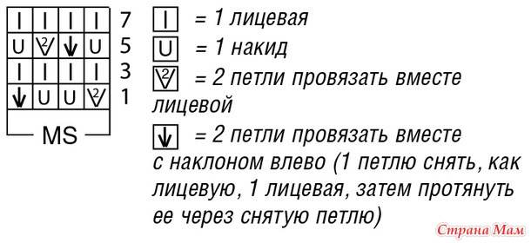
Число петель кратно 4 + 2 кромочные = вязать согл. схеме.
На ней даны лицевые ряды.
В изнаночных рядах петли провязывать по рисунку, накиды провязывать изнаночными.
Из 2 накидов подряд 1-й накид провязывать изнаночной, 2-й накид – изнаночной скрещенной.
Между кромочными постоянно повторять раппорт и 1–8-й ряды.

ВЫПОЛНЕНИЕ РАБОТЫ
СПИНКА
Набрать на спицы 98 (106) 114 петель и для планки связать 2,5 см резинкой.
Продолжить работу следующим образом:
кромочная и 4 п. платочной вязки (= планка разреза), 88 (96) 104 п. ажурным узором,
4 п. платочной вязки и кромочная (= планка разреза).
Через 9 см = 24 ряда от планки будет конец боковых разрезов.
Далее на петлях платочной вязки продолжить работу лицевой гладью.
Через 34,5 см = 92 ряда от планки сделать с обеих сторон 1 метку для регланного скоса
и убавить 1 x 1 п., затем в каждом 2-м ряду 19 x 1 п. и 4 x 2 п. (19 x 1 п. и 6 x 2 п.) 19 x 1 п. и 8 x 2 п.
Через 52,5 см = 140 рядов (54 см = 144 ряда) 55,5 см = 148 рядов от планки закрыть оставшиеся 42 п.
ПЕРЕД
Начать, как спинку, но для конца планки разреза уже через 4,5 см = 12 рядов от планки
продолжить работу на петлях платочной вязки лицевой гладью.
Через 25,5 см = 68 рядов (27 см = 72 ряда) 28,5 см = 76 рядов от планки
оставить для горловины средние 2 п. и обе стороны закончить раздельно.
Для скоса по внутреннему краю убавить в каждом 2-м ряду 5 x 1 п.
и в каждом 4-м ряду 12 x 1 п. и в дальнейшем последние 2 петли перед
и после кромочной по краю горловины провязывать лицевой гладью.
Одновременно через 30 см = 80 рядов от планки выполнить регланный скос, как на спинке.
Через 48 см = 128 рядов (49,5 см = 132 ряда) 51 см = 136 рядов от планки закрыть оставшиеся по 3 п.
РУКАВА
Набрать на спицы для каждого рукава по 66 (70) 74 петли и для планки связать 2,5 см резинкой.
Продолжить работу ажурным узором, при этом в 1-м ряду,
равномерно распределив, прибавить 4 п. = 70 (74) 78 п.
Через 25,5 см = 68 рядов от планки сделать с обеих сторон по 1 метке для регланного скоса
и убавить 1 x 1 п., затем в каждом 2-м ряду 19 x 1 п. и 4 x 2 п. (21 x 1 п. и 4 x 2 п.) 23 x 1 п. и 4 x 2 п.
Через 43,5 см = 116 рядов (45 см = 120 рядов) 46,5 см = 124 ряда от планки закрыть оставшиеся 14 п.
ВЫКРОЙКА
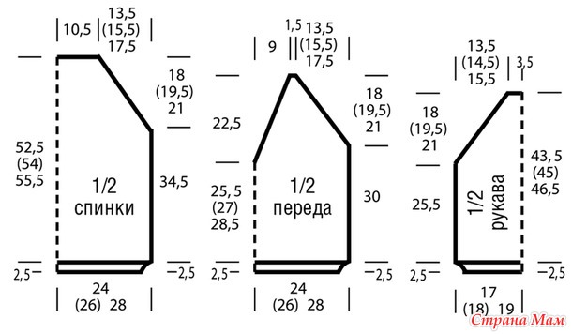
СБОРКА
Выполнить швы реглана.
Для планки набрать на круговые спицы по краю горловины 151 петлю,
а также оставленные средние 2 петли горловины переда и связать 1 круговой ряд лицевыми.
Продолжить работу резинкой, при этом обе петли на середине горловины переда провязать лицевыми.
Для придания формы убавить в каждом круговом ряду на середине переда по 2 петли следующим образом:
петлю перед обеими средними петлями провязать с 1-й средней петлей вместе лицевой,
2-ю среднюю петлю провязать со следующей петлей вместе лицевой с наклоном влево
(= 1 петлю снять, как лицевую, 1 лицевая, затем протянуть ее через снятую петлю).
При ширине планки 3 см закрыть все петли по рисунку.
Выполнить боковые швы и швы рукавов, при этом нижние 9 см спинки
и 4,5 см переда оставить открытыми для боковых разрезов.
Источник: https://www.stranamam.ru/post/13796698/

